Testrapport CargoHub migratie
Migratie Sprint Review
Groep 1
Jeffrey, Artur, Anmol en Ihssane
9 november 2026
Doel
We beoordelen wat de migratie van Python naar C# heeft opgeleverd voor CargoHub. We controleren of de API correct werkt, gegevens bewaart en meerdere aanvragen tegelijk kan verwerken. De resultaten geven de technische leiding inzicht in de werking en prestaties van de gemigreerde applicatie.
Resultaat
Alle 73 functionele legacy-acties zijn beschikbaar in C#. De uitgevoerde testreeksen slagen. Gegevens worden via PostgreSQL opgeslagen en gecontroleerde wijzigingen blijven na een procesherstart bestaan. Bij 25 gelijktijdige clients verwerkt C# op de vier gemeten routes meer aanvragen per seconde. Bij één client is Python op de twee lijstroutes soms sneller.
Leeswijzer
Onderdeel | Pagina
Onderhoudbaarheid | 2
Betrouwbaarheid | 3
Datamigratie | 4
Schaalbaarheid en doorvoer | 5
Responstijden | 6
P50 P95 en P99 | 7
Bruikbaarheid en testvoorwaarden | 8
Versie: codebasis 08d9669 met de lokale Swagger-documentatie. De resultaten horen bij de testopstelling van 9 november 2026.
Onderhoudbaarheid
De C#-implementatie verdeelt de API over controllers, services en een databasecontext. Daarmee zijn de HTTP-afhandeling, de bedrijfslogica en de databaseopslag beter van elkaar te onderscheiden dan in de centrale Python-handler.
Onderdeel | Python API | C# API
HTTP-routes | Centrale handler in main.py | 13 controllers
Opslag | JSON-bestanden en providers | EF Core met PostgreSQL
API bekijken | Routes in de code opzoeken | Interactieve Swagger-documentatie
Verificatie | Bestaande functionaliteit onderzoeken | Unittests en HTTP-tests tegen PostgreSQL
Aantoonbare verbetering
Een succesvol HTTP-antwoord is op zichzelf geen bewijs dat een wijziging is bewaard. Daarom controleren de regressietests na een wijziging de opnieuw opgehaalde gegevens en de opslag na een API-herstart. Het eerdere onderzoek bevatte succesvolle schrijfresponses zonder blijvende wijziging; de nieuwe classificatietests controleren juist de opgeslagen toestand.
Samenwerking en documentatie
Swagger groepeert de endpoints per onderdeel en maker. Voorbeeldbodies en responsebeschrijvingen helpen bij het controleren van requests. De indeling bevat de onderdelen van Artur, Jeffrey, Ihssane en Anmol, waaronder de recent gemigreerde zendingen en transfers.
Deze beoordeling van onderhoudbaarheid is gebaseerd op de code-indeling en de uitgevoerde tests. We verbinden hier geen gemeten cyclomatische-complexiteitsscore aan.
Bewijs: api-csharp/Controllers, api-csharp/Services, api-csharp/Documentation en documentatie/swagger-tests/2026-11-09-classifications.txt.
Betrouwbaarheid
De testreeksen controleren de gemigreerde functies via HTTP en via bestaande unittests. De onderstaande aantallen beschrijven afzonderlijke reeksen; ze zijn geen percentage codecoverage en geen optelsom van unieke bedrijfsprocessen.
Testreeks | Geslaagd | Gecontroleerd gedrag
Classificaties | 71 van 71 | CRUD, invoervalidatie, timestamps en blijvende opslag
Transfers | 35 van 35 | Commit, herhaling, rollback en gelijktijdigheid
Zendingen | 31 van 31 | Regels, orderkoppelingen en voorraadcorrecties
Bestaande unittests | 25 van 25 | Klanten, leveranciers en orders
Endpoints en statuscodes
Swagger bevat 77 acties in 12 groepen, met unieke operation IDs. Alle 37 beschreven GET-acties zijn aangeroepen met geïmporteerde data: 36 geven 200 en de oude voorraadroute met één ID geeft de beschreven 404. De vergelijking met Python dekt alle 73 functionele legacy-acties; de overige C#-acties omvatten extra voorraadacties en de oude 404-route.
Voorraad blijft correct bij een transfer
Een aanvullende HTTP-controle gebruikt eigen testgegevens in een tijdelijke database. Een transfer van 10 stuks wordt één keer verwerkt. Dezelfde commit opnieuw uitvoeren geeft 200 zonder nogmaals voorraad af te boeken.
Controle | Voor | Na commit | Na herhaling
Bronvoorraad | 100 | 90 | 90
Bestemmingsvoorraad | 20 | 30 | 30
Gereserveerd op bron | 20 | 20 | 20
Totale fysieke voorraad | 120 | 120 | 120
Een aanvraag van 71 stuks bij 70 beschikbare stuks geeft 409 zonder voorraadwijziging. De waarden 90 en 30 blijven ook na een procesherstart behouden. Bewijs: metingen/demo-resultaten.json.
Datamigratie
De oorspronkelijke zakelijke JSON-data is naar een tijdelijke PostgreSQL-database geïmporteerd met het huidige schema. De import bevat 80.465 records verdeeld over 15 tabellen. De oorspronkelijke JSON-bestanden zijn bij de prestatietest niet gewijzigd.
Tabel | Geïmporteerde records
warehouse | 10
client | 300
supplier | 21
item_group | 3
item_line | 14
item_type | 3
location | 400
item | 600
inventory | 4.800
order | 4.854
order_item | 26.498
shipment | 6.132
shipment_item | 33.660
transfer | 800
transfer_item | 2.370
Totaal | 80.465
Wat deze controle aantoont
De aantallen controleren dat de zakelijke datasets zijn ingelezen. Dit is geen bewijs dat ieder veld van alle records inhoudelijk is vergeleken. Voor de vier prestatieroutes is de JSON-inhoud vooraf wel op gelijkwaardigheid gecontroleerd, met normalisatie van volgorde, UTC-notatie en commodity_code.
Schaalbaarheid en doorvoer
Doorvoer is het aantal geslaagde aanvragen per seconde. Hoger is beter. De grafiek toont de resultaten bij 25 gelijktijdige clients. In deze lokale opstelling heeft C# op alle vier de routes meer doorvoer.
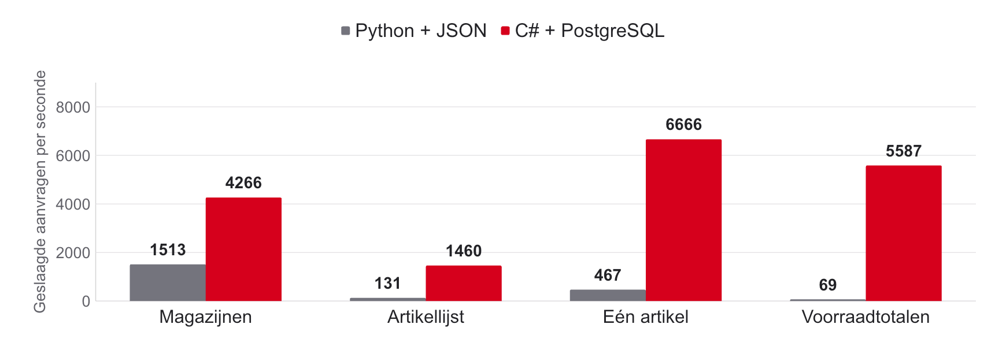
Grijs: Python + JSON. Rood: C# + PostgreSQL.
Endpoint | Python per sec | C# per sec
Magazijnen | 1.512,7 | 4.265,5
Artikellijst | 131,5 | 1.460,4
Eén artikel | 466,6 | 6.666,4
Voorraadtotalen | 69,1 | 5.586,7
Meetmethode
Per implementatie en route zijn 100 opwarmrequests uitgevoerd. Daarna volgen drie rondes van 100 requests bij 1, 10 en 25 clients: in totaal 7.200 meetrequests, zonder fouten. Beide applicaties draaien om de beurt op dezelfde laptop en gebruiken dezelfde zakelijke brondata. Elke request gebruikt een nieuwe TCP-verbinding; logging en TLS zijn uitgeschakeld.
Python gebruikt de oorspronkelijke enkelvoudige TCPServer met backlog 5. C# draait in Release op Kestrel met PostgreSQL en connection pooling. Python controleert de testsleutel; C# doet dat niet. De doorvoer omvat clientoverhead. We vergelijken deze implementaties, niet alleen de programmeertalen.
Responstijden
De mediaan is de middelste responstijd. Lager is beter. Bij één client zijn de opvraag van één artikel en de voorraadtotalen sneller in C#. De Python-mediaan is lager voor de magazijnlijst en de artikellijst.
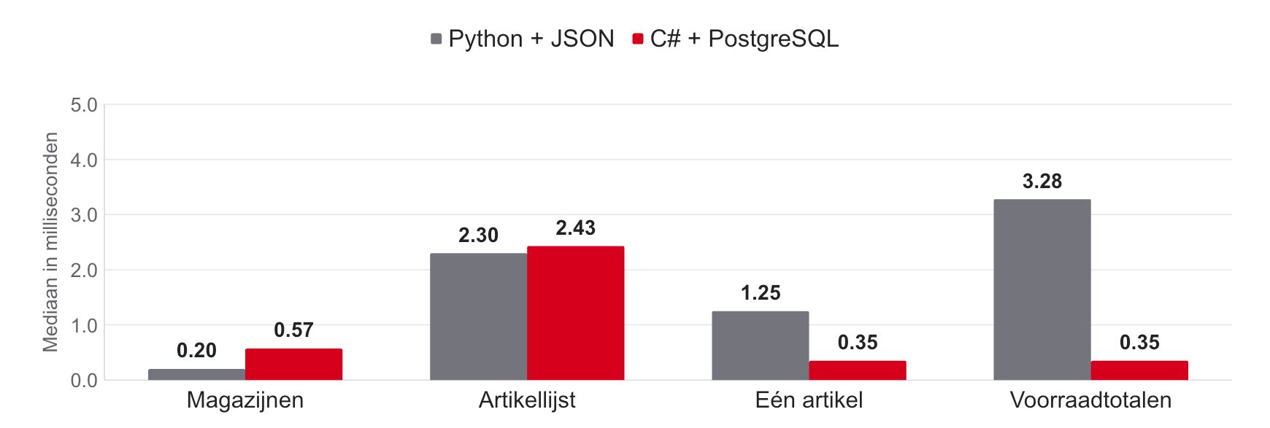
Grijs: Python + JSON. Rood: C# + PostgreSQL.
P95 bij 25 gelijktijdige clients
P95 betekent dat 95% van de gemeten aanvragen binnen deze tijd is afgehandeld. C# heeft hier op alle vier de routes een lagere P95.
Endpoint | Python in ms | C# in ms
Magazijnen | 31,55 | 6,60
Artikellijst | 584,59 | 19,74
Eén artikel | 162,55 | 3,60
Voorraadtotalen | 1.082,96 | 5,02
Interpretatie
De responstijd loopt vanaf het maken van de TCP-verbinding tot de volledige response is gelezen. Iedere response is daarna gecontroleerd op status en inhoud. De resultaten gelden voor lokale, opgewarmde caches en deze datasets. Ze voorspellen geen vaste versnelling op een externe server.
P50 P95 en P99
Percentielen laten zien hoe snel de gebruikelijke én de tragere aanvragen worden afgehandeld. Alle waarden zijn responstijden in milliseconden. Lager is beter.
Wat betekenen de cijfers
P50 is de mediaan: de helft van de aanvragen is binnen deze tijd klaar. P95 betekent dat 95% binnen de getoonde tijd klaar is. Bij P99 is dat 99%. De resterende aanvragen duren langer.
P95 en P99 maken lange wachttijden zichtbaar die de mediaan kan verbergen. Voor CargoHub is dit relevant wanneer meerdere gebruikers tegelijk gegevens opvragen.
Voorbeeld met de artikellijst
De tabel toont GET /api/v1/items bij 25 gelijktijdige clients. Per implementatie zijn 300 aanvragen uit dezelfde meetrun gebruikt.
Implementatie | P50 in ms | P95 in ms | P99 in ms
Python met JSON | 11,92 | 584,59 | 603,16
C# met PostgreSQL | 15,22 | 19,74 | 21,25
Wat dit betekent voor CargoHub
Python heeft bij deze route een lagere P50: 11,92 ms tegenover 15,22 ms. C# heeft een lagere P95 en P99. De tragere aanvragen blijven daarmee in deze opstelling veel korter: bij P99 ongeveer 21 ms in C# tegenover 603 ms in Python.
De verbetering zit hier vooral in kortere wachttijden bij de tragere aanvragen. We concluderen niet dat ieder C#-request sneller is.
Hoe we dit berekenen
We sorteren 300 responstijden van snel naar langzaam. P50 is het gemiddelde van de middelste twee waarden. P95 is de 285e waarde en P99 de 297e. Met slechts 300 metingen is P99 gevoelig voor enkele uitschieters.
Bruikbaarheid en testvoorwaarden
Bruikbaarheid
Swagger maakt de endpoints, voorbeeldbodies en beschreven statuscodes toegankelijk. Daarmee kunnen ontwikkelaars en testers aanvragen direct uitvoeren en resultaten controleren.
Betekenis van de geteste statuscodes
Code | Voorbeeld uit de tests
200 | Geslaagde leesactie of transfercommit
201 | Nieuwe transfer aangemaakt
400 | Ongeldige JSON of verplichte invoer ontbreekt bij classificaties
404 | Onbekende transfer bij commit of onbekende route
409 | Onvoldoende voorraad of verwijderen van een verwerkte transfer
De exacte response verschilt per endpoint. Sommige gemigreerde routes behouden het legacy-gedrag: bijvoorbeeld 200 met null bij een onbekend classificatie-ID. De Swagger-documentatie en regressietests beschrijven dat gedrag.
Beveiliging
Bij de prestatietest krijgt elke implementatie dezelfde tijdelijke API_KEY-header. Python valideert deze sleutel; de huidige C#-testversie doet dat niet. Dit verschil hoort bij de interpretatie van de tijden. De functionele tests en prestatiemetingen zijn geen volledige beveiligingsacceptatie.
De prestatietest gebruikt een afzonderlijke tijdelijke database. De aanvullende voorraadcontrole gebruikt eigen testrecords. De oorspronkelijke zakelijke bronbestanden blijven behouden.

